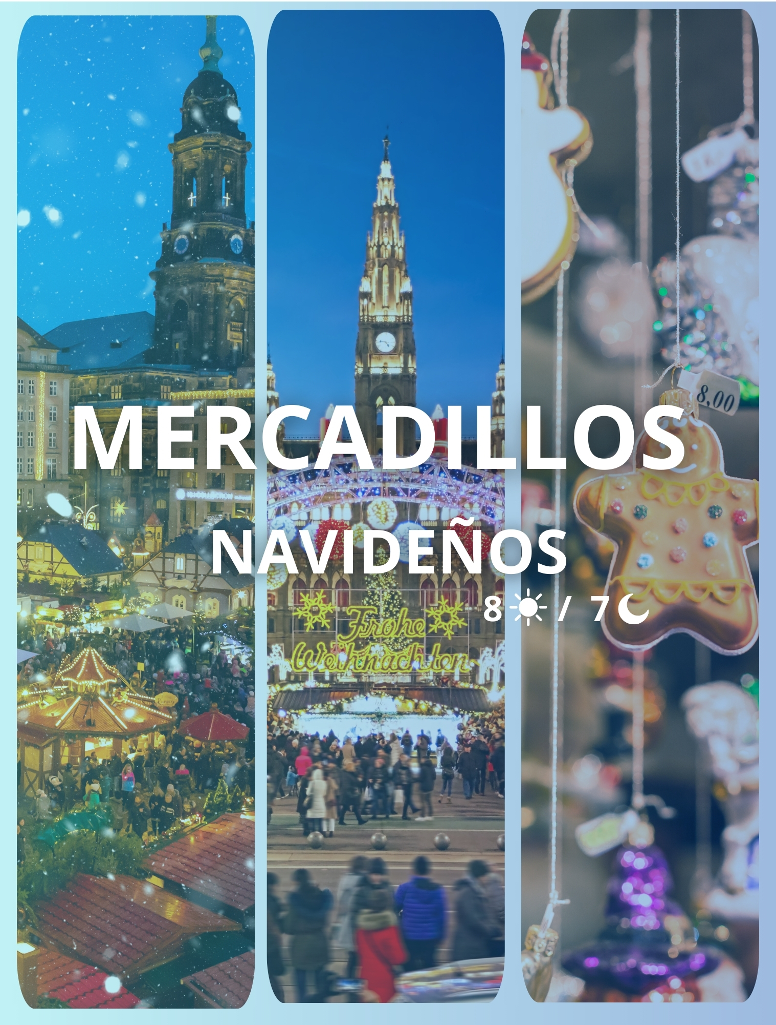

Itinerario:
Día 1 Viena
Llegada al aeropuerto de Viena y traslado al hotel. Alojamiento. Cena de bienvenida en el famoso Restaurante Marchfelderhof con bebidas incluidas.

Día 2. Viena
Desayuno y visita panorámica recorriendo la «Ringstrasse» con sus suntuosos monumentos como la Ópera, los Museos de Bellas Artes y Ciencias Naturales, el monumento de María Teresa, el Parlamento, el Ayuntamiento, el Teatro Nacional, el Palacio Imperial «Hofburg». Visitamos igualmente los Jardines del Belvedere, palacio veraniego del Príncipe Eugenio de Saboya con una magnífica vista de la ciudad eternizada por Canaletto en sus lienzos de Viena. Caminamos por el casco antiguo de Viena pasando por el Reloj Anker, el Barrio Judío, la Plaza Freyung con sus palacios y la Plaza de los Héroes donde destaca el Palacio Imperial. Terminamos el paseo con la visita interior de la Catedral de San Esteban.Por la tarde, iremos al mercado navideño de Schönbrunn, donde el espíritu festivo y las tradiciones austriacas cobran vida. Entre luces y aromas de especias, saborearás un humeante ‘Punsch’, el típico vino caliente que llena de calidez los días de invierno.

Día 3. Viena
Desayuno y visita a pie por el centro de Viena pasando por los diferentes mercados navideños. (con guía acompañante y traslados-hotel centro-hotel). La magia del Adviento se respira por toda la ciudad. En el Ayuntamiento, en sus palacios, en sus plazas y callejuelas se celebra con gran alegría esta época tan especial. Déjese sorprender por la esplendorosa y romántica iluminación navideña de las calles de Viena que se convierten en el lugar perfecto de reunión, para hacer frente al frío con los amigos. Esta tradición, que se remonta en el tiempo hasta la Edad Media, se distribuye por gran parte de la ciudad, incluyendo los jardines de diferentes palacios como el mercado navideño en el Palacio de Belvedere o en el Palacio Schönbrunn. En ellos podrá degustar todo tipo de delicias tradicionales como el pan de jengibre, las almendras garrapiñadas, los gofres, las castañas o patatatas asadas, así como una infinidad de diferentes tipos de salchichas. Alojamiento en Viena.

Día 4. Viena - Salzburgo
Desayuno y salida hacia Salzburgo pasando por la región del Salzkammergut con sus maravillosas montañas y lagos. Daremos un pequeño paseo por el pintoresco pueblo St. Wolfgang, famoso por su mercadillo navideño típico campesino. Continuación hacia Salzburgo y alojamiento

Día 5. Salzburgo
Desayuno visita panorámica pasando por el encantador casco antiguo, donde destaca la Casa Natal de Mozart, la Catedral y la Fortaleza. Finalizamos el recorrido con el El mercado navideño del Niño Jesús que se monta al pie de la fortaleza de Hohensalzburg, Tarde libre y alojamiento.
Día 6. Salzburgo - Munich
Desayuno en el hotel y salida hacia Munich. Llegada y visita panorámica de la capital de Baviera a orillas del río Isar, donde destaca la Catedral de Nuestra Señora, austera construcción del gótico tardío, La Iglesia gótica del Espírito Santo, la Iglesia de San Miguel y San Nepomuceno. Recorrido por los mercadillos navideños. Alojamiento.

Día 7. Munich
Desayuno en el hotel y dia a disposición. Recomendamos pasaer por uno de los mercados de Navidad más bonitos en la espectacular Marienplatz. En esta plaza re reúnen más de 150 puestos de madera con productos artesanales, decoración navideña y de comida típica. Alojamiento.

Día 8. Munich
Desayuno y traslado al aeropuerto.
Que incluye:
- Maleteros en los hoteles,
- Guía exclusivo de habla hispana
- 7 noches alojamiento con desayuno buffet
- Cena de bienvenida

No Incluye:
- Tiquetes aéreos en ningún tramo.
- Comidas no indicadas.
- Propinas

Salida:
- 6 de Diciembre del 2024

Tarifa:
Categoría Primera 4*
- Precio por Persona con Base en Ocupación Doble: 1.755 EUR

NOTAS IMPORTANTES:
- Las reservas serán confirmadas, previa solicitud formal
- CTM en línea se reserva el derecho de cancelar cualquier parte del programa de horarios y / o asignar el grupo hoteles de similares por razones ajenas a nuestra voluntad
- Valores por persona con base en ocupación doble expresados en Euros EUR
- Si los traslados se realizan entre las horas 21:00 a 06:00 am, un suplemento nocturno se cobrará adicionalmente.
- El orden de las excursiones puede cambiar para así facilitar la operación de ciertos tours que no operan todos los días durante los meses de invierno (según los días que aparecen más arriba).
- El equipaje contratado para los traslados, incluye una maleta de tamaño medio y un bolso de mano.
- Es política estándar en Europa de que las habitaciones no estén disponibles para check-in antes de las 14:00 horas.
- En las siguientes fechas: 25/12, 26/12, 1/01 y 25/03 (fiesta Nacional), los Museos y monumentos que se detallan en el itinerario permanecerán cerrados por ser días festivos. Por lo tanto, el itinerario sufrirá ciertas modificaciones que afectaran al contenido del programa, sin poder reclamar descuento alguno. Tenga en cuenta que se realizará un recorrido similar (algunas veces panorámico), pero no siempre será posible entrar en los monumentos que se detallan en el itinerario (por cierre de día festivo).

CONDICIONES GENERALES:
- Los precios de cada programa se definen según la fecha de viaje, número de personas y servicios adquiridos
- Los precios en Euros se pagan en pesos colombianos a la tasa de cambio vigente el día de pago.
- Estos programas corresponden a porción terrestre: alojamiento, actividades, traslados, circuitos según el caso. Los tiquetes aéreos se cotizan independientemente.
- Es responsabilidad de cada viajero, ir provisto de su pasaporte y todos los visados y requisitos de viaje, no siendo responsabilidad de la agencia, el rechazo de entrada a un país, por carecer de alguno de los requisitos establecidos por las autoridades, y será por cuenta del pasajero cualquier gasto que se origine, aplicándose en estas circunstancias las condiciones establecidas para la cancelación y rechazo voluntario de los servicios.
- Nuestra empresa no asume responsabilidad frente a eventos tales como accidentes, huelgas, asonadas, terremotos, fenómenos climáticos o naturales, condiciones de seguridad, factores políticos, negación de permisos de ingreso o visados, asuntos legales del viajero, asuntos de salubridad y cualquier otro caso de fuerza mayor o caso fortuito que pudiere ocurrir antes o durante el viaje.
- En caso de fuerza mayor o caso fortuito antes o durante el viaje o con el propósito de garantizar el éxito del plan, se podrá modificar, reemplazar o cancelar itinerarios, fechas, vuelos, hoteles, servicios opcionales, lo cual es desde ahora aceptado por el pasajero al momento de adquirir los servicios.
- Todos los precios, tarifas, impuestos, tasas o contribuciones, presentados en este texto están sujetos a cambio, disponibilidad y vigencia sin previo aviso, los cuales deben ser asumidos por el pasajero al momento de la expedición de los documentos de viaje.
- Aplican restricciones y condiciones para cada programa publicado.
- Las políticas de cancelación, penalidades, restricciones y condiciones particulares del paquete serán informadas al pasajero al momento de la expedición de los documentos de viaje.
- Existen impuestos de pago en destino como citytax, que no pueden ser prepagados y por tanto el pax debe hacer el pago directo en el hotel.

CONSEJOS DE VIAJE DESTINO EUROPA CENTRAL:
- Todos los viajeros deben completar un formulario de preinscripción antes de partir de Colombia. Los viajeros deben completar el formulario al menos 1 hora y un máximo de 72 horas antes de la salida. Los viajeros deben mostrar confirmación de registro antes de abordar.
https://apps.migracioncolombia.gov.co/preregistro/public/preregistro.jsf
- Pasaporte electrónico o de lectura mecánica vigente y cuya fecha de vencimiento sea superior a seis meses de la finalización de la estadía.
- Tiquete aéreo ida y regreso que no supere los 90 días.
- Si su estadía se realizara en un hotel o crucero debe presentar los comprobantes.
- Recursos económicos para su permanencia durante del viaje.
- MONEDA: Euros Vigente.
- PROPINAS: las propinas son voluntarias y serán pagadas en el destino.
- Recuerde que en los templos y edificios oficiales no debe usar camisas sin mangas, pantalones cortos, faldas o ropa reveladora.
- No olvidar la certificación del banco donde conste que su tarjeta de crédito cuenta con servicio de asistencia médica en el exterior. Si no cuenta con este servicio recuerde que CTM le ofrece una excelente opción.

